Аналогичните модели

- Аналогичните модели са метод за представяне на една система чрез
друга по-разбираема или по-подходяща за анализ система.

Таблица на аналогиите в системата
 | Величина | Величина | Съхранение на енергия 1 | Съхранение на енергия 2 | Загуба на енергия
Електрически | Ток (I) | Напрежение (V) | Кондензатор (C) | Индуктор (L) | Резистор (R)
Хидравличен | Обемен дебит (Q) | Налягане (p) | Резервоар (V) | Маса (M) | Клапан
Механична линейна | Сила (F) | Скорост (u) | Пружина (K) | Маса (M) | Амортисьор (B)
Механично въртене | Въртящ момент (T) | Ъглова скорост (ω) | Торсионна пружина (κ) | Момент на инерция (I) | Ротационен амортисьор

- Електро-хидравлична аналогия.
Това е аналогията за "електронна течност" в метален проводник.
Електричеството се разглежда като вид течност.
Водата във водопровода е аналогична на подвижно море от заряди в металите.
Известни са аналогиите на електрически с хидравлични величини, като:
налягане – потенциал;
разлика в налягане – напрежение;
поток, дебит – ток;
стеснение на тръба – съпротивление;
помпа – генератор на ток, акумулатор;
напорна кула – генератор на напрежение;
вентил – диод;
количество вода – капацитет.
Първият и вторият закон на Кирхоф и закона на Ом важат и за хидравличните вериги.
Използването на хидравличната с електрическата аналогия има следните преимущества:
- Нещата се разглеждат на по-ниско ниво на абстракция, като се свързват с
ясни за човека понятия. Тъй като електрическият ток е невидим и процесите в електротехниката често са трудни за демонстриране, различните електрически компоненти са представени от техните хидравлични еквиваленти;
- Използва се на развития математически апарат за електрически вериги за
изследването на други сродни явления;
- Съществува възможно за пренасяне на знания и умения от една област в
друга;
- Изясняват се влияещите фактори и се извеждат съответните математически
формули;
- Обобщават се общи явления в природата.

- Съпоставяне на електрическите и хидравличните величини.
- 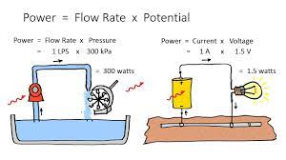
Мощност = Дебит х Налягане; Мощност = Ток х Напрежение

- 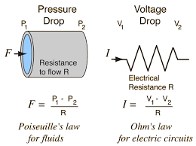
Дебит = Пад на налягане/Съпротивление; Ток = Пад на напрежение/Съпротивление

- 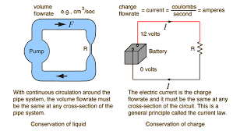
Дебит = Ток; Помпа = Акумулаторна батерия;
Хидравлично съпротивление = Електрическо съпротивление

При непрекъснато протичане на вода през помпената система, обемният дебит трябва да е един и същ за всяко едно сечение на системата. /F = const/.
Електрическият ток е трябва да е един и същ за всяко едно сечение на електрическата верига. /I = const/.
- 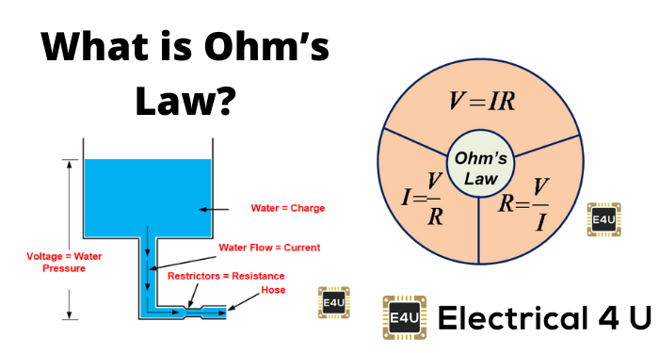
Напрежение = Налягане на водата; Вода = Заряд; Дебит = Ток; Съпрот. = Съпрот.
Закон на Ом Ток = Напрежение/Съпротивл.; Дебит = Налягане/Съпротивл.

- 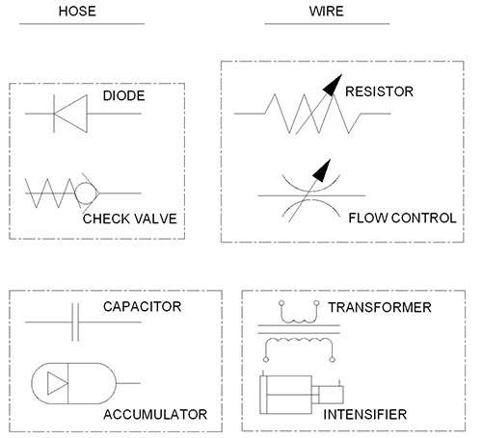
Хидравлични елементи Електрически елементи
Тръба Проводник
Обратна клапа Диод
Управляем вентил Реостат
Хидрофор, Резервоар Кондензатор
Редуцир вентил Трансформатор
- 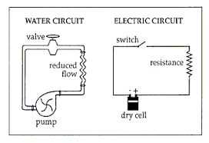
Спирателен кран – Изключвател; Помпа – Батерия;
Хидравлично – Електрическо съпротивление
- 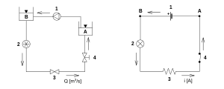
Хидравлична верига Електрическа верига

Напрежение, ток и заряд.
Електрическият потенциал е еквивалентен на хидравличния напор. Този модел предполага, че водата тече хоризонтално, така че силата на гравитацията може да бъде пренебрегната.
Напрежението (пад на напрежението или потенциална разлика) е разликата в налягането между две точки.
Електрическият ток е еквивалентен на хидравличен обемен дебит или обемното количество течаща вода във времето.
Електрическият заряд е еквивалентен на количество вода.

Основни елементи на веригата.
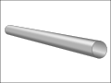
Провеждащ проводник : Водопровод

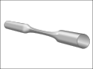
Резистор : Стеснена тръба.

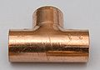
- Електрическо разклонение: Тръбен тройник, пълен с течаща вода.
Резисторът е еквивалентен на стеснение в тръбата, което изисква повече налягане, за да премине същото количество вода. Всички тръби имат известно съпротивление при протичане на вода, точно както всички проводници имат известно съпротивление при протичане на ток.
Електрически възел е еквивалентен на тройник на тръба – хидравличен възел.
Нетният поток на вода на входа на тройника трябва да е равен на нетния изходящ поток.
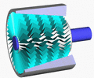
- Индуктор : Турбина, която се върти от потока.
Индукторът е еквивалентен на работно колело, задвижвано от водата. Масата на колелото и размерът на лопатките ограничават способността на водата бързо да променя скоростта си през колелото поради инерцията, но след време, постоянен течащ поток ще преминава безпрепятствено през колело, тъй като то се върти със същата скорост като скоростта на водния поток. Масата и повърхността на колелото и неговите лопатки са аналогични на индуктивността, а триенето между неговата ос и лагерите на оста съответства на съпротивлението, което придружава всеки индуктор.
- Кондензаторът е еквивалентен на (хидравличен акумулатор, резервоар или
хидрофор).
В един съд за вода има балон запълнен с въздух под налягане. Когато водата се вкарва в съда от една тръба и същата вода се изтласква едновременно от другата тръба, тя не може да проникне в балона с въздух. Енергията на въздуха се съхранява в балона. Тъй като противоналягането от опънатата гума се доближава до приложеното налягане, потокът става все по-малък.
По този начин хидрофорите "филтрират" измененията в налягането и служат за демпфер /успокоител/.
Кондензаторът се използва за филтър в ел. верига.

Други елементи на веригата.
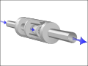
Еднопосочен възвратен клапан от сферичен тип, в своето "отворено" състояние действа като диод в права посока.

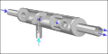
Клапан, задвижван от налягане, комбиниран с еднопосочен възвратен клапан, действа като транзистор (с полеви ефект).

- Сравнение на електрическата мощност и ел. енергията с хидравличната
мощност и подаденото водно количество.
- Електрическа мощност Р е физична величина, характеризираща скоростта,
с която електрическата енергия се предава или преобразува в електрическата верига. Мерната единица в SI за мощност е ват W или джаул за секунда J/s.
- Електрическата енергия Е се продава на киловатчас (3,6 MJ), което е
произведението на мощността в киловати, умножена по времето в часове.
- Мощността Р се измерва във ват, джаул за секунда или нютон-метър за
секунда (W) = (J/s) = ((m*N)/s).
- KW = 1000 W;
- Времето t се измерва в секунди (s);
- час h е равен на 60 минути = 60 х 60 = 3600 секунди;
- Електрическата енергия E се продава на киловатчас (KWh) = (3,6 MJ);
E = P x t - ел. енергията е произведението на мощността в киловати, умножена по времето в часове; E (КWh) = P (KW) x t (h); E (Ws) = P (W) x t (s)
Преобразуване на мерните единици за електроенергия:
Ws = (J/s) x s = J; Wh = (J/s x 3600) x s = J x 3600 = 3.6 KJ;
1 KWh = 1000 x 3.6 KJ = 3.6 MJ;

- Обемният дебит Q е обемът от дадено вещество преминаващ през напречно
сечение за единица време.
Мерната единица за обемен дебит в системата SI е метра кубични за секунда m³/s.
- Хидравличната мощност Рхидр. е произведение от обемния дебит и
напора на помпата.
Рхидр. = Q x H (m³/s x N/m²) = (m x N/s)
- Хидравличната енергия Ехидр. е произведението на обемния дебит в m³/s,
умножен по времето в секунди s и се измерва в метра кубични m3.
V = Q x t (m3/s) x s = (m3)
Сравнителна таблица на подобни величини
Физична величина | Използвани мерни единици
Електрическа мощност | J/s W KW MW
Хидравлична мощност | m x N/s W
Електро енергия | J KWh MWh
Подадено водно количество | m³ хил. m³ l

Ограничения на аналогията.
Механичното използване на законите в електротехниката към хидравликата може да доведе до погрешни изводи. Човек трябва да е наясно, че съществуват области,
в които електричеството и водата се държат твърде различно.
- Скорост на движение:
Електроните могат да отблъснат или притеглят други далечни електрони чрез своите полета, докато водните молекули изпитват сили само при директен контакт с други молекули. Поради тази причина вълните във водата се движат със скоростта на звука, докато вълните в морето от заряди се движат много по-бързо, тъй като силите от един електрон се прилагат и към по-далечни електрони, а не само към съседите, с които имат пряк контакт.
В хидравлична преносна линия енергията протича като механични вълни през водата, докато в електрическа предавателна линия енергията протича като полета в пространството около проводниците. Тя не протича вътре в метала.
- Заряд:
За разлика от водата, подвижните носители на заряд могат да бъдат
положителни или отрицателни, а проводниците се зареждат с положителен или отрицателен заряд. Подвижните носители при протичане на електрически ток обикновено са електрони, но понякога те са заредени положително, като положителните йони в електролита.
- Изтичащи тръби:
Електрическият ток в електрическата верига е (почти) постоянен.
В хидравличните системи количеството на течността обикновено не е постоянно.
Дори при несвиваема течност, системата може да съдържа елементи като открити резервоари, така че обемът на течността, съдържаща се в част от системата, може да се промени.
Поради тази причина постоянните електрически токове изискват затворени контури, а при хидравликата това не е задължително - например отворен източник като мивка, пожарен хидрант и др.
- Скорост на флуида и съпротивление на металите:
Водата обаче изпитва само съпротивление от триене във вътрешната повърхност на тръбите, докато зарядите се забавят във всички точки в метала.
Типичната скорост на носителите на заряд в един проводник е по-малка от сантиметри в минута, докато "електрическото триене" е изключително високо.
Ако ел. зарядите текат толкова бързо, колкото водата може да тече в тръбите, електрическият ток ще бъде огромен, а проводниците ще загреят и може да се изпарят. За моделиране на съпротивлението и скоростта на заряда на металите, може би тръба, пълна с гъба, или тясна сламка, пълна със сироп, би била по-добра аналогия от водопровод с голям диаметър.
- Квантова механика:
Твърдите проводници и изолатори съдържат заряди на повече от едно дискретно ниво на енергията на атомната орбита, докато водата в един регион на тръбата може да има само една стойност на налягането.
Поради тази причина няма хидравлично обяснение за такива неща като способност за разреждане и заряд на батерията, спад на напрежението, функции на соларните клетки и т.н.
Могат да бъдат проектирани еквивалентни устройства, които показват сходни реакции, въпреки че някои от механизмите биха служили само за регулиране на кривите на потока, а не за допринасяне за основната функция на компонента.
Хидравличните системи са измамно прости, но кавитацията на помпата е сложен проблем, който не съществува електротехниката.

- Извод.
Хидравличната аналогия може да даде погрешно усещане за разбиране, което ще бъде осъзнато, след като се разгледа по-задълбочено теорията на електрическата верига. Използването на аналогия е полезен инструмент за сравняване и обяснение на процесите, но въпреки сходните свойства всеки процес си е специфичен.

